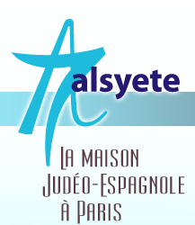
  Lettre 201 bis octobre 2017
  Las Novedades de Mosotros
www.alsyete.com
soutien@alsyete.com
LE CENTRE CULTUREL POPINCOURT
"Al Syete" la maison Judéo-espagnole à Paris
____________________________________
Chers Amis,.
Nous vous invitons toujours à assister
à la représentation de
"Ceux qui restent"
au Théâtre Dézajet
mercredi 25 octobre à 19h.
avec la modifiction suivante :
1ère cétégorie 22 €
2ème catégorie 16 €
la réservation se fera à réception de votre chèque à l'ordre du
Théâtre Dézajet
à adresser au
Centre Culturel Popincourt
7 rue La Vacquerie Paris 75011

_________________________________________________________________
Écrivez nous : soutien@alsyete.com
Consultez notre site internet: www.alsyete.com
Nous remercions  de son soutien la   | 

